Amatőr licenc kérelem beadása

Sportszervezet oldala
Az Amatőr Licenc kérelem igénylési folyamat mindig a sportszervezettől indul ami a Licenc – klublicenc – Klublicenc kérelmek – Amatőr Kérelmek menüpont alatt érhető el. A sportszervezet megadja a kérelem adatait:
- Licenc típus
- Sportszervezet kódja:

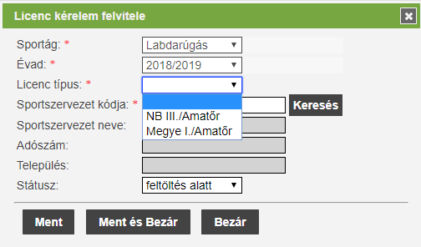

A Keresés gomb megnyomása után a felugró ablakban megjelennek azok a sportszervezetek , ahol a felhasználó egy sportszervezet licenc ügyintézőjeként van beállítva. A sportszervezet csak a saját leadott kérelmét/kérelmeit látja az Amatőr Kérelmek fülön.

A felvitt kérelem után a Kérelem adatai menüpont alatt a sportszervezet ügyintézőjének kell megadni / feltölteni a szükséges dokumentumokat amelyek szükségések a licenc kritérium pont elbírálásához.

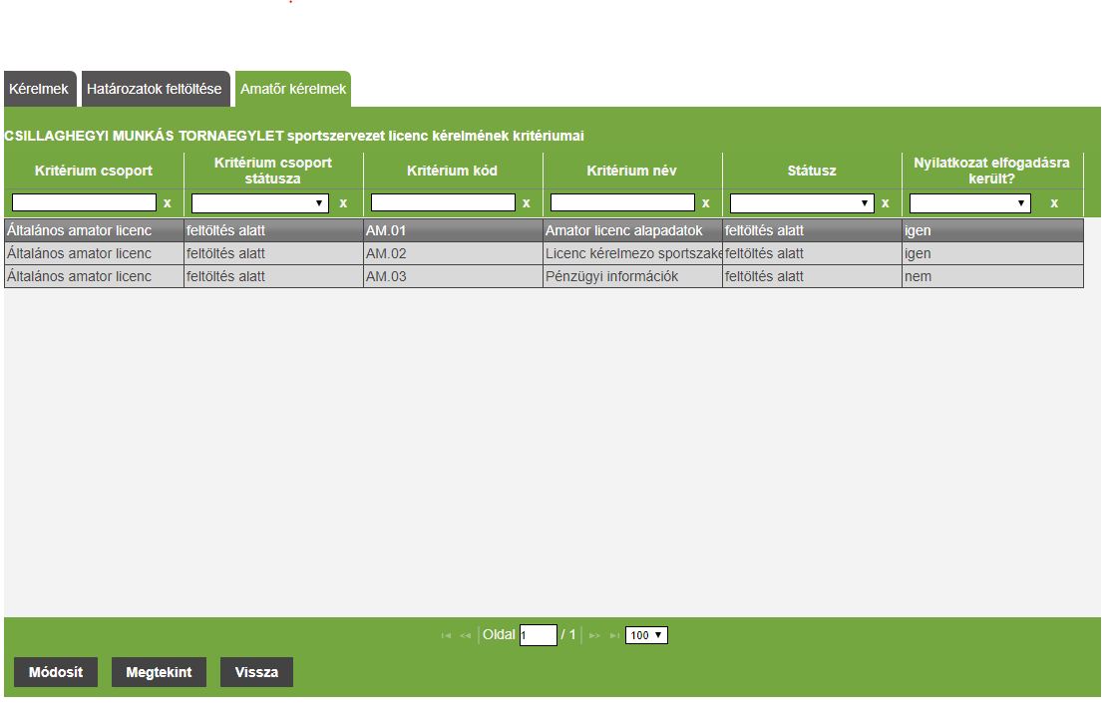

A sportszervezet licenc ügyintéző a Módosít gomb megnyomásával tudja megadni a szükséges adatokat a kiválasztott licenc kritériumhoz. ( dokumentum feltöltése is lehetséges )

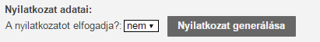
Ahol van lehetőség nyilatkozat generálásra ott , első lépésként a felületen be kell vinni az adatokat az aktív mezőkbe. Majd a „ Nyilatkozatot elfogadja? :” kérdés melletti legördülő menüben az igen opciót kell választani. Utolsó lépésben a Ment gomb megnyomása után a Nyilatkozat generálása gomb aktívvá válik. A gomb megnyomásával egy PDF kiterjesztésű fájlba a rendszer legenerálja a nyilatkozatot mely tartalmazza az esetleg korábban felvitt adatokat. Ezt mentsük le mert a későbbiekben ezt a fájlt kell csatolni a kritérium ponthoz.

Amennyiben a sportszervezet licenc ügyintézője sikeresen megadta az összes szükséges adatot abban az esetben kritérium státusza állapotot Lezárt állapotra kell állítani majd Ment és Bezár gomb megnyomása. Az ügyintézőnek az említett folyamat alapján kell végighaladni a többi kritériumon is. Státusz állítás után a kritérium átkerül az MLSZ / Megye oldalára az elbírálási fázisba.

